Как выбрать программу и оформить заявку на обучение
Для перехода в карточку ребёнка на отдельном листе, нужно нажать на строчку с указанием его имени и фамилии.
Чтобы записать ребёнка/детей на обучение по той или иной программе, зайдите в личный кабинет родителя (законного представителя) в Навигаторе и следуйте инструкции, изображённой на фото.
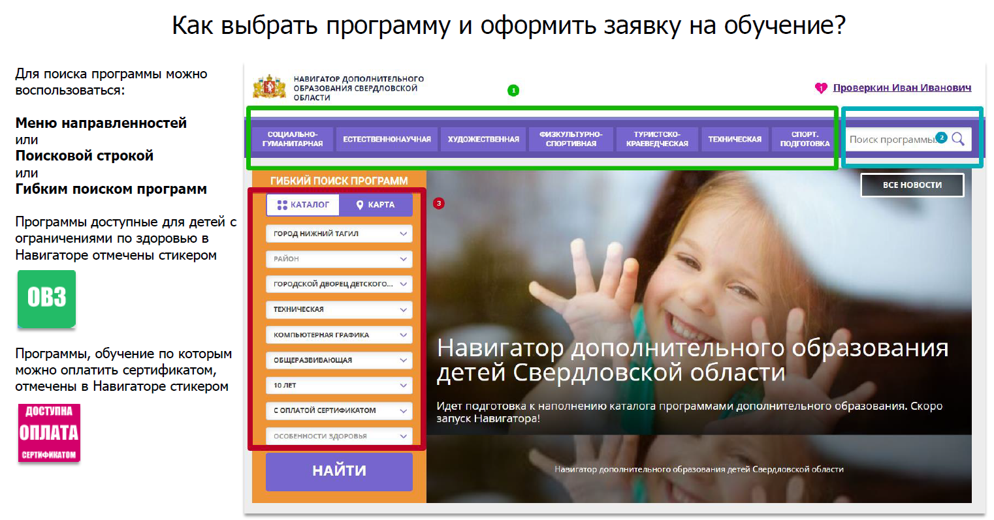
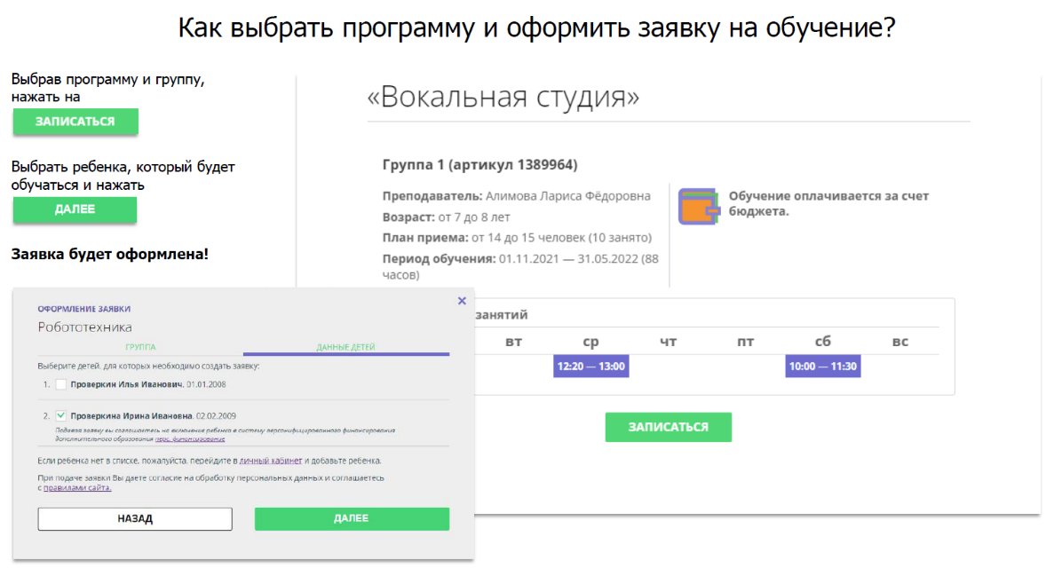
Если у Вас остались вопросы, будем рады помочь!
Ждем вас по адресу: Свердловская область, город Сухой Лог, ул. Юбилейная, д. 8а, Центр дополнительного образования, каб. 302 или по телефону 8 (34373) 4-33-83 (доб.202).

